ООО “Радуга-кровля”
Россия, г. Тамбов т/ф (4752) 719269, 89106503690
http://www.raduga-mbc.narod.ru/ email:prstans@yandex.ru

Линия продольной резки рулонной стали ЛПР-1250
Линия ЛПР-1250 предназначена для осуществления продольного раскроя рулонного и листового металла, толщиной до 1.2 мм. на 6 и менее полос. Она отлично подходит для подготовки рулонного оцинкованного стали шириной 600 мм, которая используется в в оборудовании для строительства бескаркасных арочных сооружений “Радуга-МБС”.

Состав линии ЛПР-1250:
1. Разматыватель РС-1250 1 шт.
2. Станок СПР-1250 1 шт.
3. Разматыватель РС-620 2 шт.

Линия позволяет осуществлять размотку рулонов шириной до 1250 мм и массой до 10 тонн на разматывателе РС-1250, с дальнейшим роспуском ленты металла в станке продольной резки металла СПР-1250 на необходимое число полос и намотка получившихся полос на разматывателе РС-620. Размотка и намотка рулонов осуществляется в ручную.
Линия может быть использована как в стационарных условиях, так и непосредственно на стройплощадке. При этом небольшой вес и габариты линии позволяют расположить его как угодно близко к месту выполнения работ.

Разматыватель РС-1250
Техническая характеристика:
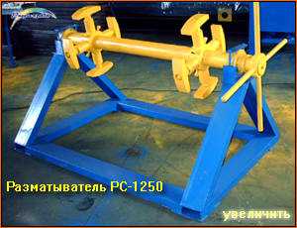
1 | Ширина листа в рулоне, не более, мм | 1250
2 | Толщина листа в рулоне, мм | 0,5…1,2
3 | Масса рулона, не более, кг | 10000
4 | Внутренней диаметр рулона, мм | 500…650
5 | Наружный диаметр рулона, не более, мм | 1200
6 | Габаритные размеры, мм  длина  ширина  высота | 1100  1800  1200
7 | Масса разматывателя, не более, кг | 300
подробная техническая информация о РС-1250 находится здесь
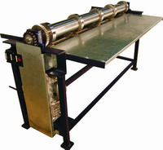
Станок продольной резки металла СПР-1250
Техническая характеристика:

1 | Максимальная ширина металла, мм. | 1250
2 | Максимальная толщина металла, мм. | 0,5…1,2
3 | Количество пар ножей, шт | 5
4 | Скорость реза, м/мин | до 20
5 | Электропитание | 380 В
6 | Габаритные размеры, мм  длина  ширина  высота | 1460  840  830
7 | Масса станка, не более, кг | 220

Разматыватель РС-620
Техническая характеристика:
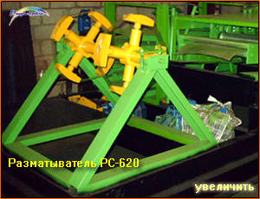
1 | Ширина листа в рулоне, не более, мм | 620
2 | Толщина листа в рулоне, мм | 0,5…1,2
3 | Масса рулона, не более, кг | 4000
4 | Внутренней диаметр рулона, мм | 480…620
5 | Наружный диаметр рулона, не более, мм | 1100
6 | Габаритные размеры, мм  длина  ширина  высота | 1000  1100  950
7 | Масса разматывателя, не более, кг | 150
подробная техническая информация о РС-1250 находится здесь

Технические достоинства линии ЛПР-1250:
- подающие направляющие и приемный стол;
- высокое качество реза – утолщенные валы для предотвращения их разгиба при работе с максимальным количеством ножей и металлом максимальной толщины;
- конструкция крепления ножа на валу позволяет производить быстрый переход на новый размер с одновременной его жесткой фиксацией;
- защита мотор-редуктора от перегрева, короткого замыкания и длительных перегрузок;
- возможность заточки и замены ножей;
- возможность регулировки межцентрового расстояния ножей;

Схема работы линии ЛПР-1250
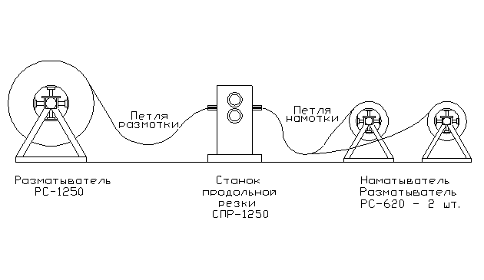

© ООО "Радуга-кровля" 2006
Контактное лицо : Гаврилов Андрей Владимирович (4752) 719269, 89106503690 (моб.)

